Resolución del Pleno del Instituto de Transparencia, Acceso a la Información Pública y Protección de Datos Personales del Estado de México y Municipios, con domicilio en Metepec, Estado de México; de fecha veintiocho (28) de abril de dos mil veintiséis.

VISTAS las constancias para resolver el Recurso de Revisión 12288/INFOEM/IP/RR/2025, presentado por XXXX, a quien en lo sucesivo se denominará EL RECURRENTE, en contra de la respuesta otorgada a la solicitud de información con número de folio 00026/UTSEM/IP/2025, por parte de la Universidad Tecnológica del Sur del Estado de México, en adelante EL SUJETO OBLIGADO, se emite la presente Resolución con base en los siguientes:

A N T E C E D E N T E S

- El día dos de octubre dos mil veinticinco, se presentó ante el Sujeto Obligado vía Sistema de Acceso a la Información Mexiquense, en adelante (SAIMEX), la siguiente solicitud de información pública:

“Se solicita nomina completa en excel ó pdf, de la 2da quincena de septiembre del 2025. Tal como compartieron la 2da de febrero, por esta vía, en días pasados.”

- Se eligió como modalidad de entrega de la información: a través de SAIMEX

- Seguidamente, el dos de octubre de dos mil veinticinco, el SUJETO OBLIGADO giró el requerimiento para que fuera atendida la solicitud de información 00026/UTSEM/IP/2025.

- El veintitrés de octubre de dos mil veinticinco, el SUJETO OBLIGADO entregó un archivo electrónico en formato pdf, cuyo contenido grosso modo es el siguiente.

OFICIO RESPUESTA SAIMEX 2DA QUINCENA SEPTIEMBRE 2025.pdf: oficio del Jefe de Departamento de Personal, mediante el cual informa que mediante la liga electrónica https://ipomex.org.mx/ipomex/#/info-fraccion/11/53/28, puede consultar la información solicitada.

- El veintiocho de octubre de dos mil veinticinco, la parte recurrente interpuso el recurso de revisión a través de SAIMEX, en donde se manifestó de la siguiente manera:

- ACTO IMPUGNADO:
“No entrega la información como se solicita, envían link para salir del sistema Saimex, en donde fue solicité se me facilitará la información.”

- RAZONES O MOTIVOS DE INCONFORMIDAD:
“Se requiere la información como se solicitó, enviar en sistema Saimex en formato PDF o excel la nomina de la plantilla completa de la Universidad.”

- Con fecha cuatro de noviembre de dos mil veinticinco, este Instituto de Transparencia, Acceso a la Información Pública y Protección de Datos Personales del Estado de México y Municipios, admitió a trámite el recurso de revisión que ahora se resuelve, dando un plazo máximo de siete días hábiles para que las partes manifestaran lo que a su derecho resultara conveniente, ofrecieran pruebas, formularan alegatos y el SUJETO OBLIGADO presentara su informe justificado.

- El SUJETO OBLIGADO rindió informe justificado el once de noviembre de dos mil veinticinco, mediante el archivo electrónico Informe - Transparencia.pdf, mediante el cual se ratifica la respuesta inicial. Por otro lado, la parte RECURRENTE fue omisa en realizar manifestaciones que a su derecho conviniera y asistiera.

- Seguidamente, mediante Acuerdo de fecha veinte de abril de dos mil veintiséis, se amplió el término para resolver; finalmente se decretó el cierre de instrucción mediante Acuerdo de fecha veintinueve de abril del año en curso, por lo que no habiendo más que hacer constar, y

C O N S I D E R A C I O N E S

PRIMERO. Competencia
- Este Instituto de Transparencia, Acceso a la Información Pública y Protección de Datos Personales del Estado de México y Municipios es competente para conocer y resolver el presente Recurso de Revisión, conforme a lo dispuesto en el artículo 5, párrafos trigésimo séptimo, trigésimo octavo y trigésimo noveno fracciones IV y V de la Constitución Política del Estado Libre y Soberano de México; ordinal 2, fracción II, 13, 29, 36, fracciones I y II, 176, 178, 179, 181 párrafo tercero y 185 de la Ley de Transparencia y Acceso a la Información Pública del Estado de México y Municipios; y 9, fracciones I y XXIII y 11 del Reglamento Interior del Instituto de Transparencia, Acceso a la Información Pública y Protección de Datos Personales del Estado de México y Municipios.

SEGUNDO. Procedencia.
- Este Órgano Garante considera que el medio de impugnación reúne los requisitos de procedencia toda vez que: el recurso fue presentado dentro del plazo establecido en el artículo 178 de la Ley de Transparencia y Acceso a la Información Pública del Estado de México y Municipios; asimismo no se tiene conocimiento de que se encuentre en trámite algún medio de defensa presentado por el Recurrente ante otra instancia.

- Finalmente, el escrito contiene las formalidades previstas por el artículo 180 último párrafo de la citada Ley de la Materia, por lo que es procedente que este Instituto conozca y resuelva el presente Recurso de Revisión.

TERCERO. Del planteamiento de la Litis.
- Se solicitó tener acceso, a la información que a continuación se simplifica:
- Nómina completa en excel ó pdf, de la 2da quincena de septiembre del 2025.

- Inconforme con la respuesta, el solicitante interpuso recurso de revisión de manera general en contra de la negativa de la información solicitada. En dichas condiciones, la controversia a resolver en el presente proveído, corresponde a determinar si se actualiza la causal de procedencia prevista en el artículo 179, fracción VI, de la Ley de Transparencia y Acceso a la Información Pública del Estado de México y Municipios; fracción que determina la hipótesis relativa a la entrega de información que no corresponda con lo solicitado; contexto del cual se dolió el Recurrente al momento de interponer su inconformidad. De modo tal que el presente recurso de revisión se abocará en determinar si el Sujeto Obligado con su respuesta ciertamente actualiza la causal de procedencia señalada.

CUARTO. Del estudio y resolución del asunto.
- Del derecho de acceso a la información.
- El Derecho de Acceso a la Información Pública, es un derecho humano reconocido en el Pacto de Derechos Civiles y Políticos en su artículo 19.2; en la Convención Americana sobre Derechos Humanos en su artículo 13.1; en el artículo sexto de la Constitución Política de los Estados Unidos Mexicanos y en el artículo quinto de la Particular del Estado de México.

- Definiendo el Derecho de Acceso a la Información Pública como: La igualdad de oportunidades para recibir, buscar e impartir informaciónen posesión de cualquier autoridad, entidad, órgano y organismo de los poderes Ejecutivo, Legislativo y Judicial, órganos autónomos, partidos políticos, fideicomisos y fondos públicos, así como de cualquier persona física, moral o sindicato que reciba y ejerza recursos públicos o realice actos de autoridad en el ámbito federal, estatal y municipal,que se constituye como una herramienta fundamental para ejercer el control democrático de las gestiones estatales, de forma tal que puedan cuestionar, indagar y considerar si se está dando un adecuado cumplimiento a las funciones públicas,fomentando la transparencia de las actividades estatales y promoviendo la responsabilidad de los funcionarios sobre su gestión pública,que permite saber qué están haciendo los gobiernos por sus pueblos, sin lo cual la verdad languidecería y la participación en el gobierno permanecería fragmentada.

- En México, además de los derechos, están reconocidas las garantías para su protección, en ese sentido el párrafo tercero de artículo primero de la Constitución Política de los Estados Unidos Mexicanos dispone lo siguiente:

“Artículo 1.-
(…)
Todas las autoridades, en el ámbito de sus competencias, tienen la obligación de promover, respetar, proteger y garantizar los derechos humanos de conformidad con los principios de universalidad, interdependencia, indivisibilidad y progresividad. En consecuencia, el Estado deberá prevenir, investigar, sancionar y reparar las violaciones a los derechos humanos, en los términos que establezca la ley.
(…)”.

- Por lo anterior, se deduce que el Derecho de Acceso a la Información Pública es un Derecho Humano de Fuente Internacional y Constitucionalmente reconocido. Además del derecho, también se reconocen garantías para su protección, lo que vincula con el mandato del párrafo tercero del mismo artículo.

- Así, conforme a la Constitución Política de las Estado Unidos Mexicanos y la Constitución Política del Estado Libre y Soberano de México respectivamente, el cumplimiento de las garantías primarias, entendidas como obligaciones inmediatamente relacionadas con el Derecho de Acceso a la Información Pública, permiten que todas las autoridades, en el ámbito de sus atribuciones lo respeten, protejan y garanticen.

Constitución Política de los Estados Unidos Mexicanos
“Artículo 6.
(…)
Para efectos de lo dispuesto en el presente artículo se observará lo siguiente:
A. Para el ejercicio del derecho de acceso a la información, la Federación y las entidades federativas, en el ámbito de sus respectivas competencias, se regirán por los siguientes principios y bases:
I. Toda la información en posesión de cualquier autoridad, entidad, órgano y organismo de los Poderes Ejecutivo, Legislativo y Judicial, órganos autónomos, partidos políticos, fideicomisos y fondos públicos, así como de cualquier persona física, moral o sindicato que reciba y ejerza recursos públicos o realice actos de autoridad en el ámbito federal, estatal y municipal, es pública y sólo podrá ser rese rvada temporalmente por razones de interés público y seguridad nacional, en los términos que fijen las leyes. En la interpretación de este derecho deberá prevalecer el principio de máxima publicidad. Los sujetos obligados deberán documentar todo acto que derive del ejercicio de sus facultades, competencias o funciones, la ley determinará los supuestos específicos bajo los cuales procederá la declaración de inexistencia de la información.”

Constitución Política del Estado Libre y Soberano de México
“Artículo 5.-
(…)
El derecho a la información será garantizado por el Estado. La ley establecerá las previsiones que permitan asegurar la protección, el respeto y la difusión de este derecho.
Para garantizar el ejercicio del derecho de transparencia, acceso a la información pública y protección de datos personales, los poderes públicos y los organismos autónomos, transparentarán sus acciones, en términos de las disposiciones aplicables, la información será oportuna, clara, veraz y de fácil acceso.
Este derecho se regirá por los principios y bases siguientes:
I. Toda la información en posesión de cualquier autoridad, entidad, órgano y organismos de los Poderes Ejecutivo, Legislativo y Judicial, órganos autónomos, partidos políticos, fideicomisos y fondos públicos estatales y municipales, así como del gobierno y de la administración pública municipal y sus organismos descentralizados, asimismo de cualquier persona física, jurídica colectiva o sindicato que reciba y ejerza recursos públicos o realice actos de autoridad en el ámbito estatal y municipal, es pública y sólo podrá ser reservada temporalmente por razones previstas en la Constitución Política de los Estados Unidos Mexicanos de interés público y seguridad, en los términos que fijen las leyes. En la interpretación de este derecho deberá prevalecer el principio de máxima publicidad. Los sujetos obligados deberán documentar todo acto que derive del ejercicio de sus facultades, competencias o funciones, la ley determinará los supuestos específicos bajo los cuales procederá la declaración de inexistencia de la información.”

- Según el artículo 150 de la Ley de Transparencia del Estado, la solicitud es la garantía primaria del Derecho de Acceso a la Información, además, establece que se regirá por los principios de simplicidad, rapidez gratuidad del procedimiento, auxilio y orientación a los particulares, contemplando el derecho de las personas con discapacidad y hablantes de lengua indígena.

- El Derecho de Acceso a la Información se garantiza y respeta oportunamente, y según lo que dispone la Ley, las solicitudes de acceso a la información.

- Así entonces, se procede analizar, en primer lugar, si el SUJETO OBLIGADO al atender la solicitud de acceso a la información, satisfizo la garantía primaria del derecho según lo dispuesto por el artículo 150 de la Ley de Transparencia y Acceso a la Información Pública del Estado de México y Municipios y en segundo término si cumplió con su deber de respetar y garantizar el derecho, entregando la información solicitada.

II. De la información solicitada y la respuesta del SUJETO OBLIGADO
- Acotada la Litis del presente asunto, primeramente es menester precisar que del escrito de inconformidad, se observa que el particular se duele porque no se entrega la información solicitada por parte del SUJETO OBLIGADO, situación que será el motivo de análisis del presente recurso de revisión

- En ese sentido, es importante realizar la siguiente tabla de análisis para establecer si con la respuesta fue colmado el derecho de acceso a la información del RECURRENTE.

Información solicitada | Respuesta inicial | Informe justificado | Colma
Nómina completa en excel ó pdf, de la 2da quincena de septiembre del 2025. | OFICIO RESPUESTA SAIMEX 2DA QUINCENA SEPTIEMBRE 2025.pdf: oficio del Jefe de Departamento de Personal, mediante el cual informa que mediante la liga electrónica https://ipomex.org.mx/ipomex/#/info-fraccion/11/53/28, puede consultar la información solicitada. | Ratifica respuesta inicial | No colma, toda vez que no se entrega la información solicitada en el formato solicitado.

- En primer punto se debe de señalar que el SUJETO OBLIGADO remite un link en formato cerrado, situación por la cual se analiza lo siguiente.

- En primera instancia, este Organismo Garante considera importante referir que de la liga electrónica proporcionada en respuesta no puede tenerse por válida, toda vez que el enlace electrónico debe ser preciso y directo, sin embargo, en el caso particular, al corresponder a un documento PDF en formato de imagen no editable, pierde su característica de ser directo.

- En ese sentido, de conformidad a lo establecido por los artículos 11 y 161 de la Ley de Transparencia y Acceso a la Información Pública del Estado de México y Municipios, en lo que se señalan las características que debe tener toda información entregada por los sujetos obligados desde el momento de su generación, publicación y entrega, así como la forma en que se deberá consultar la información, señalando una fuente precisa y concreta, a saber:

“Artículo 11. En la generación, publicación y entrega de información se deberá garantizar que ésta sea accesible, actualizada, completa, congruente, confiable, verificable, veraz, integral, oportuna y expedita, sujeta a un claro régimen de excepciones que deberá estar definido y ser además legítima y estrictamente necesaria en una sociedad democrática, por lo que atenderá las necesidades del derecho de acceso a la información de toda persona.
[…]

Artículo 161. Cuando la información requerida por el solicitante ya esté disponible al público en medios impresos, tales como libros, compendios, trípticos, registros públicos, en formatos electrónicos disponibles en Internet o en cualquier otro medio, se le hará saber por el medio requerido por el solicitante la fuente, el lugar y la forma en que puede consultar, reproducir o adquirir dicha información en un plazo no mayor a cinco días hábiles. La fuente deberá ser precisa y concreta y no debe implicar que el solicitante realice una búsqueda en toda la información que se encuentre disponible.” (Sic)

- De los artículos transcritos se establecen las características que debe tener la información desde el momento de su generación, publicación y entrega; de igual manera se contempla el procedimiento a seguir por el sujeto obligado para informar a los solicitantes sobre información que se encuentre disponible en libros, compendios, formatos electrónicos, entre otros, haciéndole saber al solicitante como podrá consultar, reproducir o adquirir la información, en un plazo no mayor a cinco días hábiles, comprendiendo:

- La fuente
- El lugar y
- La forma

- Asimismo, se establece que la fuente de la información deberá ser:
- Precisa
- Concreta
- Y no debe implicar que el solicitante realice una búsqueda en toda la información que se encuentre disponible.

- Imperativos legales que establecen el procedimiento que debe seguir el Sujeto Obligado para que pueda tomarse como válida su orientación sobre la forma en que puede consultar la información requerida, y que, en el caso en concreto, no acontece; ello porque el Sujeto Obligado se limitó a indicar la dirección electrónica en formato cerrado, lo que implica que la fuente no es precisa; no es concreta, sino por el contrario ésta resulta abstracta y genera incertidumbre.

- Es por lo anterior que este Organismo Garante exhorta de manera respetuosa al Sujeto Obligado para que en futuras ocasiones que pretenda emplear ligas electrónicas para atender las solicitudes de información, se asegure de que dichos enlaces sean accesibles para los solicitantes, esto es, que puedan copiarse y pegarse con facilidad para su consulta y que remitan a la fuente concreta donde obra la información.

- Ahora bien, se debe de analizar que de acuerdo con el Manual General de Organización el área habilitada del SUJETO OBLIGADO es el Departamento de Personal, quien tiene las siguientes funciones.

228C0901020005L
DEPARTAMENTO DE PERSONAL
OBJETIVO:
Llevar a cabo las acciones de selección, ingreso, contratación, inducción, registro, control, capacitación y desarrollo del personal e informarles sobre sus derechos y obligaciones; además de establecer los mecanismos necesarios para el pago oportuno de sus remuneraciones, así como operar los sistemas de administración, seguridad y bienestar social, para mejorar las contribuciones productivas del personal hacia la Institución, de manera que sean responsables desde un punto de vista estratégico, ético y social.
FUNCIONES:
1. Aplicar las normas, lineamientos, procedimientos y políticas para llevar a cabo la selección e ingreso de los aspirantes, aplicando exámenes de conocimientos, de acuerdo con los perfiles del puesto vacante.
2. Desarrollar y proporcionar programas de inducción para el personal de nuevo ingreso y, conjuntamente con las unidades administrativas de la Universidad, para integrar, gestionar y ejecutar los programas de capacitación y actualización del personal.
3. Participar en el diseño, implementación y operación del programa anual de capacitación para el desarrollo del personal de confianza, técnico de apoyo, administrativo y académico de la Universidad, con el propósito de elevar la calidad del trabajo y resultados de la Institución.
4. Realizar, en coordinación con el Departamento de Programación y Presupuesto, la formulación del anteproyecto para el presupuesto anual de servicios personales, así como vigilar su ejercicio.
5. Participar en la elaboración, difusión y aplicación de las condiciones generales de trabajo de la Universidad y vigilar su cumplimiento
6. Integrar las plantillas de plazas presupuestales y, en su caso, los contratos por honorarios del personal, con base en la asignación presupuestaria para cada área de trabajo.
7. Elaborar, integrar, verificar que los contratos o nombramientos y la asignación de sueldos u honorarios en las unidades administrativas de la Universidad, se ajusten a los tabuladores autorizados y a los lineamientos legales y administrativos establecidos para tal efecto.
8. Registrar las altas, bajas, avisos de cambios de adscripción, actualización de registros y de expedientes, control de asistencia, vacaciones, movimientos, promoción y demás incidencias del personal, conforme a las políticas y lineamientos establecidos.
9. Elaborar las nóminas y pagar oportunamente las remuneraciones al personal; aplicar los descuentos por concepto de retardos y faltas, el impuesto sobre la renta sobre sueldos y salarios, cuotas al ISSEMyM, y otros impuestos y derechos de las trabajadoras y los trabajadores de la Universidad.
10. Tramitar las credenciales y/o gafetes de identificación institucional, afiliaciones y registros al ISSEMyM; y demás prestaciones a que tenga derecho el personal de la Institución.
11. Difundir y controlar las prestaciones económicas, de seguridad y bienestar social, culturales y recreativas que proporciona el Gobierno del Estado de México y la Universidad al personal y a sus familias derechohabientes.
12. Aplicar las normas, lineamientos y procedimientos para llevar el control de asistencia, faltas, autorización de vacaciones, comisiones y licencias del personal, elaborando la documentación correspondiente.
13. Levantar, en coordinación con la unidad administrativa del Abogado General, las actas de abandono de empleo o administrativas en las que incurran las personas servidoras públicas, para la liquidación y finiquito del personal o el trámite que conforme a la normatividad corresponda.
14. Actualizar permanentemente los manuales administrativos y registros de información, correspondientes a las funciones que desarrolla el área.
15. Generar y emitir a las instancias internas y/o externas, los reportes de información requeridos, que reflejen el estado de las actividades y funciones que desarrolla.
16. Establecer mecanismos para la detección de necesidades de capacitación de las personas servidoras públicas de las unidades administrativas de la Universidad, y dirigir la elaboración de los proyectos de capacitación para su presentación.
17. Atender los requerimientos de información que solicite la persona titular de Rectoría, a fin de contar con los elementos necesarios para tomar decisiones eficientes y eficaces en la Institución educativa.
18. Participar en la actualización de los reglamentos de trabajo efectivos, así como promover relaciones armónicas entre el personal de la Universidad.
19. Participar en la elaboración y coordinación del programa interno de protección civil, encaminado a salvaguardar la integridad física de la comunidad universitaria y proteger las instalaciones, bienes e información vital, ante casos de siniestros o de desastre.
20. Cumplir con la normatividad vigente y aplicable, federal, estatal y/o institucional, dentro del ámbito de su competencia.
21. Elaborar y resguardar los contratos y nombramientos del personal seleccionado y mantenerlos actualizados.
22. Elaborar los programas anuales de trabajo y de presupuesto de su área, como parte de los instrumentos de planeación institucional.
23. Mantener actualizada la información del área de su competencia, que se reporta en el Sistema de Entrega y Recepción (SISERWEB).
24. Mantener actualizada la información del área de su competencia dentro de la página del Instituto de Transparencia, Acceso a la Información Pública y Protección de Datos Personales del Estado de México y Municipios (INFOEM) que se reporta a través del sistema de Información Pública de Oficio Mexiquense (IPOMEX), así como dar atención a las solicitudes de información mediante el Sistema de Acceso a la Información Mexiquense (SAIMEX).
25. Atender las diferentes solicitudes de información que realicen las dependencias gubernamentales de carácter federal y/o estatal y las unidades administrativas de la Universidad, así como particulares, referente al proceso de Transparencia y Acceso a la Información Pública y Protección de Datos personales.
26. Desarrollar las demás funciones inherentes al área de su competencia

- De lo anterior, se tiene que el SUJETO OBLIGADO por medio del Departamento de Personal cuenta con las funciones de elaborar las nóminas de los servidores públicos.

- Por su parte, el artículo 8 de la Ley de Fiscalización Superior vigente en la entidad delega al Órgano Superior de Fiscalización del Estado de México una serie de facultades entre las que destacan las siguientes:

“Artículo 8.- El Órgano Superior tendrá las siguientes atribuciones:
…
XI. Establecer los lineamientos, criterios, procedimientos, métodos y sistemas, así como todas aquellas disposiciones de carácter general para las acciones de control y evaluación, necesarios para la fiscalización de las cuentas públicas y los informes trimestrales
…
XIV. Verificar que las cuentas públicas, los informes trimestrales y la información económica, financiera y, en su caso, la deuda pública, se hayan presentado de conformidad con lo dispuesto en la Ley General de Contabilidad Gubernamental, la Ley de Disciplina Financiera de las Entidades Federativas y los Municipios, y demás disposiciones aplicables;”
(Énfasis añadido)

- De manera que entre las facultades que la legislación delega al Órgano Superior de Fiscalización del Estado de México, destaca la recepción y verificación de las cuentas públicas, así como los informes trimestrales que presenten los municipios y demás sujetos susceptibles de fiscalización.

- Por su parte, la Ley de Fiscalización Superior vigente en la entidad el artículo 2 en su fracción XI define al informe trimestral, concepto que se trae a colación para mejor proveer del presente estudio:
“Artículo 2. Para los efectos de la presente Ley, se entenderá por:
…
XI. Informe Trimestral: Al documento físico y/o electrónico que trimestralmente presentan las entidades fiscalizables sobre la situación económica, las finanzas públicas, y en su caso deuda pública para su análisis al Órgano Superior, a través de las tesorerías municipales y la Secretaría de Finanzas y, en su caso, las áreas competentes;”
(Énfasis añadido)
- Por su parte la Ley de Fiscalización Superior del Estado de México, toda vez que señala que los municipios que conforman el Estado de México, entre ellos el SUJETO OBLIGADO, es considerado como ente fiscalizable, como así lo señala el artículo 4 fracción II de la Ley de Fiscalización Superior del Estado de México, el cual señala:

Artículo 4. Son sujetos de fiscalización:
- Los Poderes Públicos del Estado;
- Los municipios del Estado de México;
- Los organismos autónomos;
IV. Los organismos auxiliare

- Asimismo, el ordenamiento legal referido señala en su artículo 8, fracción XI, que el Órgano Superior de Fiscalización del Estado de México, tiene como una de sus atribuciones el de emitir los Lineamientos Integración del Informe Trimestral de los Sujetos de Fiscalización Municipales para el Ejercicio 2021, como así se advierte a continuación:

“Artículo 8. El Órgano Superior tendrá las siguientes atribuciones:
…
XI. Establecer los lineamientos, criterios, procedimientos, métodos y sistemas para las acciones de control y evaluación, necesarios para la fiscalización de las cuentas públicas y los informes trimestrales…”

- Dentro de los cuales ubicamos en su módulo cuatro la información de la nómina, como se advierte en las siguientes imágenes sustraídas de dichas políticas:
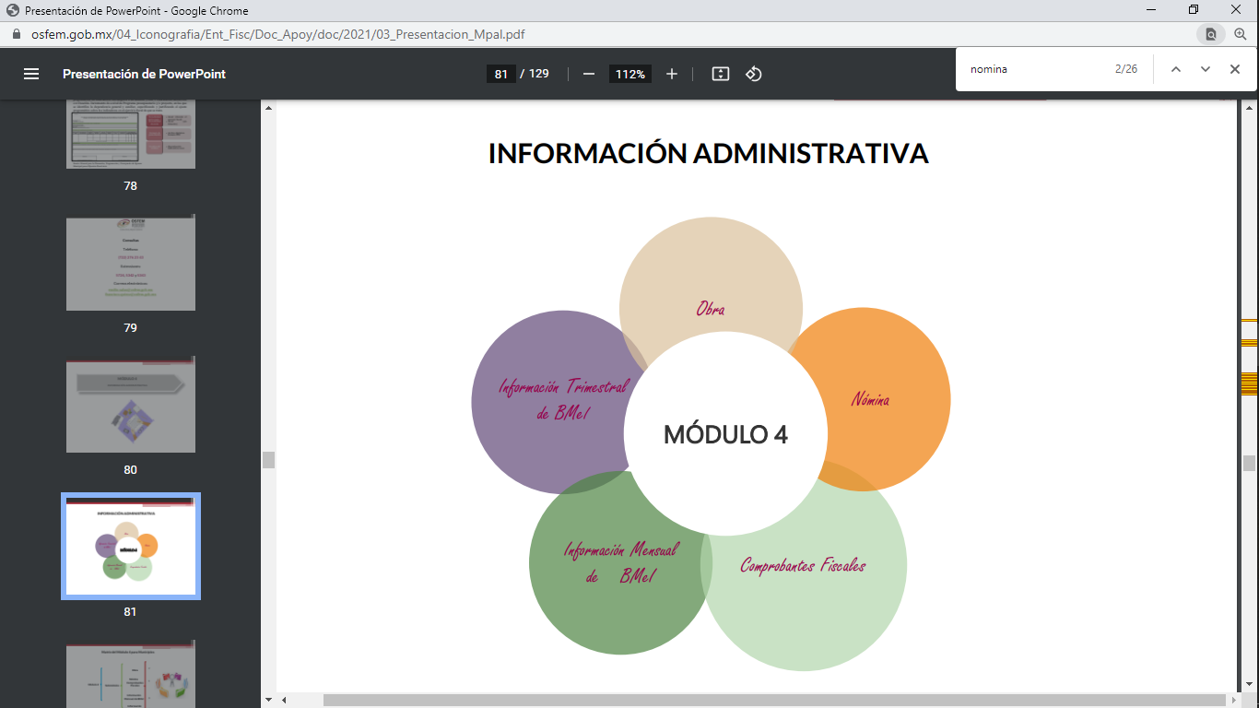
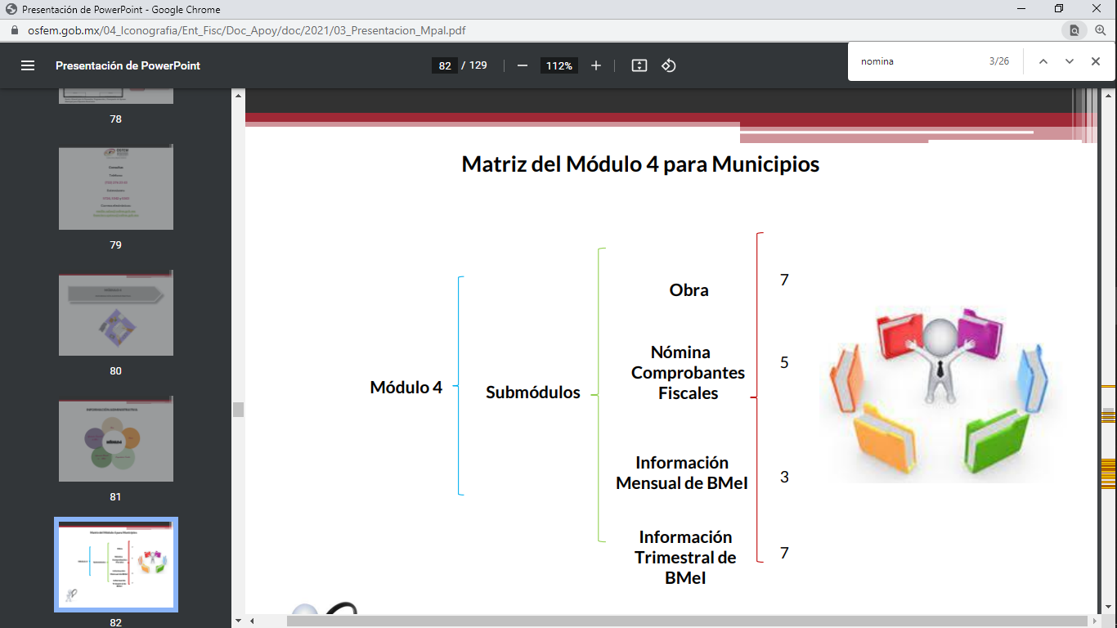

- En observancia a las imágenes anteriores, se acredita que el SUJETO OBLIGADO, debió generar la información solicitada y remitirla al Órgano Superior de Fiscalización del Estado de México, para su respectiva revisión y fiscalización.
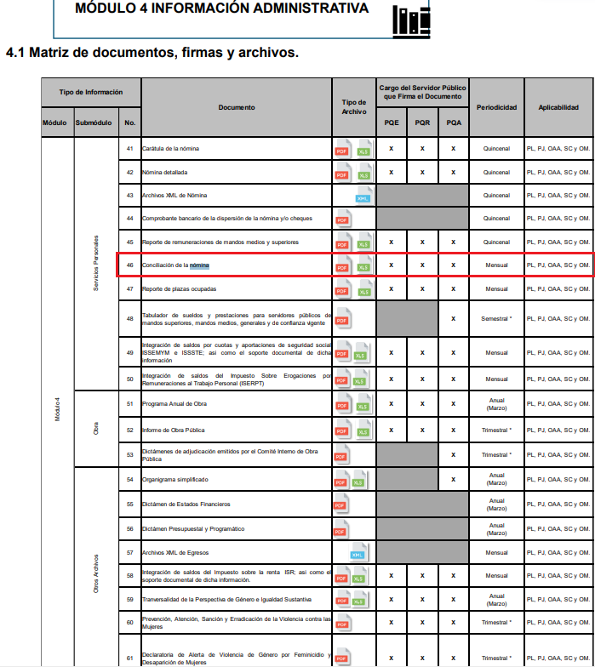

- Así las cosas, tenemos que él SUJETO OBLIGADO debe de contar con la información solicitada por el RECURRENTE toda vez que en sus archivos debe de contar con la información de la conciliación de nómina de la segunda quincena de septiembre de dos mil veinticinco.

- Ahora bien, es necesario analizar que la conciliación de nómina se integra por los siguientes datos que son mostrados en las siguientes capturas de pantalla.


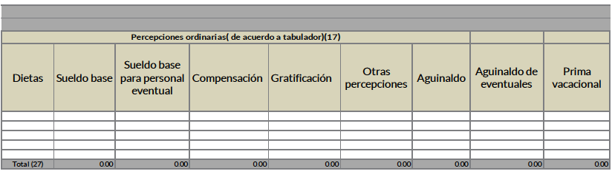
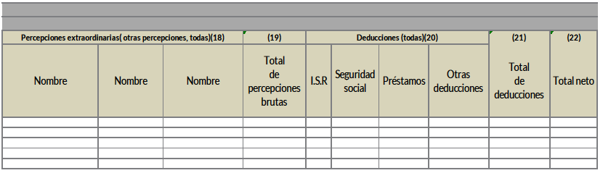
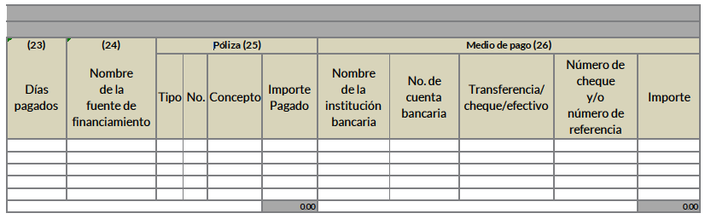

- De los datos que contiene la conciliación de nómina, se analiza los que de manera enunciativa más no limitativa deben de ser clasificados como confidenciales.

- Ahora bien, en cuanto Por cuanto hace al Registro Federal de Contribuyentes (RFC), de las personas físicas, constituye un dato personal, pues se genera con caracteres alfanuméricos a partir del nombre y la fecha de nacimiento de cada persona, y finalmente la homoclave, por lo que para su obtención es necesario acreditar ante la autoridad fiscal previamente la identidad de la persona, su fecha de nacimiento, entre otros aspectos.

- Ahora bien, las personas físicas tramitan su inscripción en el registro con el propósito de realizar —mediante esa clave de identificación— operaciones o actividades de naturaleza fiscal, la cual, les permite hacerse identificables respecto de una situación fiscal determinada.

- Lo anterior es compartido por el entonces Instituto Federal de Acceso a la Información Pública y Protección de Datos Personales (IFAI) a través del Criterio 19/17, el cual es del tenor literal siguiente:
“Registro Federal de Contribuyentes (RFC) de personas físicas. El RFC es una clave de carácter fiscal, única e irrepetible, que permite identificar al titular, su edad y fecha de nacimiento, por lo que es un dato personal de carácter confidencial.”

- Así, el Registro Federal de Contribuyentes, RFC, se vincula al nombre de su titular y permite identificar la edad de la persona, su fecha de nacimiento, así como su homoclave, la cual es única e irrepetible y determina la identificación de dicha persona para efectos fiscales, por lo que constituye un dato personal que concierne a una persona física identificada e identificable en términos de los artículos 3, fracción IX de la Ley de Transparencia y Acceso a la Información Pública del Estado de México y Municipios, y 4 fracciones XI y XII de la Ley de Protección de Datos Personales en Posesión de los Sujetos Obligados del Estado de México y Municipios.

- De lo anterior, se determina que el REGISTRO FEDERAL DE CONTRIBUYENTES que fue solicitado por el RECURRENTE no puede ser entregado, toda vez que contiene información que solo le pertenece a la persona titular de los datos, situación por la cual no puede dar acceso a esta información.

- De igual manera la Clave Única de Registro de Población (CURP), constituye un dato personal, ya que tiene como finalidad registrar a cada una de las personas que integran la población del país, con datos que permitan certificar y acreditar fehacientemente su identidad, en virtud de que se integra por datos personales que únicamente le conciernen a un particular como son su fecha de nacimiento, su nombre, sus apellidos y su lugar de nacimiento; información que permite distinguirlo del resto de los habitantes, por tal motivo, se considera que es de carácter confidencial.
- Argumento que es compartido por el Instituto Nacional de Transparencia, Acceso a la Información y Protección de Datos Personales, INAI, conforme al criterio 18/17, el cual refiere:
“Clave Única de Registro de Población (CURP). La Clave Única de Registro de Población se integra por datos personales que sólo conciernen al particular titular de la misma, como lo son su nombre, apellidos, fecha de nacimiento, lugar de nacimiento y sexo. Dichos datos, constituyen información que distingue plenamente a una persona física del resto de los habitantes del país, por lo que la CURP está considerada como información confidencial.”

- De lo anterior, se determina que la CLAVE ÚNICA DE REGISTRO DE POBLACIÓN, que fue solicitada por el RECURRENTE no puede ser entregado, toda vez que contiene información que solo le pertenece a la persona titular de los datos, situación por la cual no puede dar acceso a esta información.

- Por cuanto hace a la Clave de cualquier tipo de seguridad social (ISSEMyM, u otros), está integrado por una secuencia de números con los que se identifica a los trabajadores que cubren las cuotas respectivas, asimismo, lo identifica con la fuente de trabajo; por lo que al ser una clave de identificación de los trabajadores, constituye información confidencial, dato que únicamente le atañe al servidor público, por lo constituye un dato personal que concierne a una persona física identificada e identificable en términos de los artículos 2, fracción II de la Ley de Transparencia y Acceso a la Información Pública del Estado de México y Municipios y 4, fracción XI de la Ley de Protección de Datos Personales en Posesión de Sujetos Obligados del Estado de México y Municipios.

- El artículo 9° del mismo ordenamiento, dispone que el ISSEMYM expedirá documentos de identificación para facilitar el acceso a las prestaciones a que tengan derecho. En este orden de ideas, el artículo 158, fracción I del Reglamento de Servicios de Salud del Instituto de Seguridad Social del Estado de México y Municipios, establece que es obligación de los derechohabientes tramitar la credencial que los acredite como tal, la cual será de naturaleza personal e intransferible. En esta credencial se consignan diversos datos personales y se le asigna una clave para hacer identificable al trabajador con el objetivo de poder proporcionar los servicios que brinda el ISSEMYM.

- Como se advierte, la clave ISSEMYM es un dato personal que permite identificar que una persona ya trabajó o trabaja en alguna institución pública del Estado de México, por la que tiene o tuvo derecho a esta prestación de seguridad social; es de destacar que la clave ISSEMYM no cambia, aunque el trabajador se dé de baja y alta en diversas ocasiones, con motivo de haber trabajado en diferentes instituciones públicas de la Entidad.

- Contar con la prestación de seguridad social que brinda el ISSEMYM no es una obligación para entrar a trabajar a una institución pública, por el contrario es un derecho que se adquiere cuando se ingresa al servicio público, por tal motivo, es un dato personal confidencial, por lo que es procedente su eliminación en las versiones públicas que se elaboren, toda vez que actualiza el supuesto de confidencialidad del artículo 143, fracción I de la Ley de Transparencia y Acceso a la Información Pública del Estado de México y Municipios.

- Respecto de los préstamos o descuentos de carácter personal, estos no deben tener relación con la prestación del servicio; es decir, son confidenciales los préstamos o descuentos que se le hagan a la persona en los que no se involucren instituciones públicas, en virtud de no favorecer en la transparencia y rendición de cuentas, sino, por el contrario, con ello se violentaba la protección de información confidencial, porque incide en la intimidad de un individuo identificado.

- Por su parte, el artículo 84 de la Ley del Trabajo de los Servidores Públicos del Estado y Municipios, señala:
“ARTICULO 84. Sólo podrán hacerse retenciones, descuentos o deducciones al sueldo de los servidores públicos por concepto de:
I. Gravámenes fiscales relacionados con el sueldo;
II. Deudas contraídas con las instituciones públicas o dependencias por concepto de anticipos de sueldo, pagos hechos con exceso, errores o pérdidas debidamente comprobados;
III. Cuotas sindicales;
IV. Cuotas de aportación a fondos para la constitución de cooperativas y de cajas de ahorro, siempre que el servidor público hubiese manifestado previamente, de manera expresa, su conformidad;
V. Descuentos ordenados por el Instituto de Seguridad Social del Estado de México y Municipios, con motivo de cuotas y obligaciones contraídas con éste por los servidores públicos;
VI. Obligaciones a cargo del servidor público con las que haya consentido, derivadas de la adquisición o del uso de habitaciones consideradas como de interés social;
VII. Faltas de puntualidad o de asistencia injustificadas;
VIII. Pensiones alimenticias ordenadas por la autoridad judicial; o
IX. Cualquier otro convenido con instituciones de servicios y aceptado por el servidor público.
El monto total de las retenciones, descuentos o deducciones no podrá exceder del 30% de la remuneración total, excepto en los casos a que se refieren las fracciones IV, V y VI de este artículo, en que podrán ser de hasta el 50%, salvo en los casos en que se demuestre que el crédito se concedió con base en los ingresos familiares para hacer posible el derecho constitucional a una vivienda digna, o se refieran a lo establecido en la fracción VIII de este artículo, en que se ajustará a lo determinado por la autoridad judicial.”
(Énfasis añadido)

- Derivado de lo anterior, la ley establece claramente cuáles son esos descuentos o gravámenes que directamente se relacionan con las obligaciones adquiridas como servidores públicos y aquéllos que únicamente inciden en su vida privada. De este modo, descuentos por pensiones alimenticias o créditos adquiridos con instituciones privadas o públicas pero que fueron contraídas en forma individual, son información que debe clasificarse como confidencial.

- Con base en lo expuesto, se insiste que los datos mencionados, que como se ha dicho, deben ser clasificados como confidenciales por tratarse de información privada, toda vez que los datos personales son irrenunciables, intransferibles e indelegables, por lo tanto los sujetos obligados no deben hacer entrega de éstos a persona ajena a su titular, sobre todo cuando traiga implícita que se ponga en riesgo la vida o integridad de una persona.

- Sirven de sustento a lo anterior, las tesis jurisprudenciales P. LX/2000 y 2a. XLIII/2008 emitidas por el Peno y la Segunda Sala de la Suprema Corte de Justicia de la Nación, respectivamente, que son del tenor literal siguiente:
“DERECHO A LA INFORMACIÓN. SU EJERCICIO SE ENCUENTRA LIMITADO TANTO POR LOS INTERESES NACIONALES Y DE LA SOCIEDAD, COMO POR LOS DERECHOS DE TERCEROS. El derecho a la información consagrado en la última parte del artículo 6o. de la Constitución Federal no es absoluto, sino que, como toda garantía, se halla sujeto a limitaciones o excepciones que se sustentan, fundamentalmente, en la protección de la seguridad nacional y en el respeto tanto a los intereses de la sociedad como a los derechos de los gobernados, limitaciones que, incluso, han dado origen a la figura jurídica del secreto de información que se conoce en la doctrina como "reserva de información" o "secreto burocrático". En estas condiciones, al encontrarse obligado el Estado, como sujeto pasivo de la citada garantía, a velar por dichos intereses, con apego a las normas constitucionales y legales, el mencionado derecho no puede ser garantizado indiscriminadamente, sino que el respeto a su ejercicio encuentra excepciones que lo regulan y a su vez lo garantizan, en atención a la materia a que se refiera; así, en cuanto a la seguridad nacional, se tienen normas que, por un lado, restringen el acceso a la información en esta materia, en razón de que su conocimiento público puede generar daños a los intereses nacionales y, por el otro, sancionan la inobservancia de esa reserva; por lo que hace al interés social, se cuenta con normas que tienden a proteger la averiguación de los delitos, la salud y la moral públicas, mientras que por lo que respecta a la protección de la persona existen normas que protegen el derecho a la vida o a la privacidad de los gobernados.”

“TRANSPARENCIA Y ACCESO A LA INFORMACIÓN PÚBLICA GUBERNAMENTAL. EL ARTÍCULO 14, FRACCIÓN I, DE LA LEY FEDERAL RELATIVA, NO VIOLA LA GARANTÍA DE ACCESO A LA INFORMACIÓN. El Tribunal en Pleno de la Suprema Corte de Justicia de la Nación en la tesis P. LX/2000 de rubro: "DERECHO A LA INFORMACIÓN. SU EJERCICIO SE ENCUENTRA LIMITADO TANTO POR LOS INTERESES NACIONALES Y DE LA SOCIEDAD, COMO POR LOS DERECHOS DE TERCEROS.", publicada en el Semanario Judicial de la Federación y su Gaceta, Novena Época, Tomo XI, abril de 2000, página 74, estableció que el ejercicio del derecho a la información no es irrestricto, sino que tiene límites que se sustentan en la protección de la seguridad nacional y en el respeto a los intereses de la sociedad y a los derechos de los gobernados, en atención a la materia de que se trate. En ese sentido, el citado precepto, al remitir a diversas normas ordinarias que establezcan restricciones a la información, no viola la garantía de acceso a la información contenida en el artículo 6o. de la Constitución Política de los Estados Unidos Mexicanos, porque es jurídicamente adecuado que en las leyes reguladoras de cada materia, el legislador federal o local establezca las restricciones correspondientes y clasifique a determinados datos como confidenciales o reservados, con la condición de que tales límites atiendan a intereses públicos o de los particulares y encuentren justificación racional en función del bien jurídico a proteger, es decir, que exista proporcionalidad y congruencia entre el derecho fundamental de que se trata y la razón que motive la restricción legislativa correspondiente, la cual debe ser adecuada y necesaria para alcanzar el fin perseguido, de manera que las ventajas obtenidas con la reserva compensen el sacrificio que ésta implique para los titulares de la garantía individual mencionada o para la sociedad en general.”

- También, el número de cuenta bancario, en el Criterio 10/17 emitido por el Pleno del Instituto Nacional de Transparencia, Acceso a la Información y Protección de Datos Personales se establece lo siguiente:
“Cuentas bancarias y/o CLABE interbancaria de personas físicas y morales privadas. El número de cuenta bancaria y/o CLABE interbancaria de particulares es información confidencial, al tratarse de un conjunto de caracteres numéricos utilizados por los grupos financieros para identificar las cuentas de sus clientes, a través de los cuales se puede acceder a información relacionada con su patrimonio y realizar diversas transacciones; por tanto, constituye información clasificada con fundamento en los artículos 116 de la Ley General de Transparencia y Acceso a la Información Pública y 113 de la Ley Federal de Transparencia y Acceso a la Información Pública.”

- Esta cuenta es de uso personal y no guarda relación con el servicio público ni con los recursos públicos, ya que es elección del trabajador determinar si desea que su sueldo se pague de manera directa o a través de depósito bancario en la institución de crédito de su elección. De tal suerte, el número de cuenta bancario lo proporciona el servidor público al Sujeto Obligado, con el único fin de que realicen los depósitos de su sueldo, por lo que este número constituye información confidencial al pertenecer exclusivamente al ámbito de la vida privada del trabajador y procede su eliminación de conformidad con el artículo 143, fracción I de la Ley de Transparencia y Acceso a la Información Pública del Estado de México y Municipios.

QUINTO. De la versión pública.

Nociones generales.
- Debe destacarse que, debido a la naturaleza de la información solicitada, eventualmente pudiera obrar datos personales susceptibles de protegerse, así como información susceptible de clasificarse como reservada, el Sujeto Obligado deberá de hacer la adecuada versión pública, protegiendo los datos que no son susceptibles de ser proporcionados.

- No pasa desapercibido para este Órgano Garante que los Sujetos Obligados serán responsables de los datos personales en su posesión y que, en caso de localizarse datos concernientes a terceros, éstos no podrán difundir, distribuir o comercializar los datos personales. Cabe destacar que, para la realización de la clasificación de la información, se deben seguir una serie de pasos y procedimientos, por lo que es menester reiterar los mismos:

a) Requisitos previos. | Los artículos 100 y 122 de la Ley Estatal y de la Ley General, respectivamente, señalan que si los Sujetos Obligados determinan que la información actualiza alguno de los supuestos de clasificación, es deber de los titulares de las áreas proponer su clasificación y no del Comité de Transparencia.  Al hacerlo tienen que precisar de qué información se trata, señalando el supuesto de clasificación (confidencialidad o reserva).  Además, se debe señalar el procedimiento, de los tres que establecen los artículos 132 y 106 de la Ley Estatal y General, respectivamente.  El último de estos requisitos previos consiste en que no se pueden emitir acuerdos de carácter general ni particular, esto es, no se puede hacer un acuerdo para clasificar de manera general todos los documentos de un expediente o área, sin individualizar su análisis y tampoco se puede hacer un acuerdo por cada dato que se vaya a clasificar dentro de un documento con diez datos, por ejemplo, susceptibles de ser clasificados.
b) Supuestos de clasificación. | Las disposiciones constitucionales y legales en la materia establecen los dos supuestos generales para clasificar la información: por reserva y por confidencialidad.  Los artículos 116 y 143 de la Ley Estatal y de la Ley General, respectivamente, señalan los supuestos para que la información pueda ser clasificada como confidencial. Mientras que los artículos 105 y 130 de la Ley Estatal y de la Ley General, respectivamente, señalan que la aplicación de estos supuestos debe realizarse de manera restrictiva y limitada, por lo que debe acreditarse que se cumple con esta condición y no se pueden ampliar las excepciones o supuestos de clasificación aduciendo analogía o mayoría de razón.  El Sujeto Obligado debe identificar claramente el tipo de información y hacer un juicio de subsunción o encaje para acreditar que el supuesto de hecho corresponde estrictamente con la hipótesis jurídica. Esto también lo debe de realizar el servidor público habilitado y el titular del área que administra la información.
c) Formalidades para emitir el acuerdo de clasificación. | El Comité de Transparencia, según lo dispuesto en los artículos cuenta con las facultades para aprobar, modificar o revocar la clasificación de la información que haya propuesto.  Es necesario que el acto reúna con los requisitos elementales, entre ellos, que la autoridad que va a emitir el acto de autoridad sea la legalmente facultada para ello.  La decisión de aprobar, modificar o revocar la clasificación deberá de asentarse en un documento que registre la determinación a la que se llegue después de un análisis minucioso a partir de lo propuesto por el Titular del I. área que administra la información, cuyo análisis debe integrarse en la agenda de los asuntos a tratar en las sesiones, se insiste, a partir de las decisiones adoptadas previamente por los titulares de áreas y que son sujetas a control, en primera instancia, por el Comité de Transparencia.
d) Requisitos de fondo del acuerdo de clasificación. | Como se ha señalado antes, al hacer el juicio de subsunción o encaje entre el supuesto de hecho y la hipótesis jurídica, se debe acreditar la estricta correspondencia entre un elemento y otro. Ahora, en esta parte del procedimiento, que se desahoga en sede del Comité de Transparencia, la ley señala que la carga de la prueba, para justificar las restricciones, corresponde a los Sujetos Obligados, por lo que deberán fundar y motivar debidamente la clasificación.  De lo anterior, se desprende que para una correcta clasificación total o parcial, esto es determinar los datos que se suprimen en las versiones públicas, es necesario fundar y motivar, de manera correcta, la clasificación; considerando que todo acto que la autoridad pronuncie en el ejercicio de sus atribuciones, debe expresar los fundamentos legales que le dieron origen y las razones por las que se deben aplicar al caso concreto.  Así, en un acto de autoridad se cumple con la debida fundamentación cuando se cita el precepto legal aplicable al caso concreto y la debida motivación cuando se expresan las razones, motivos o circunstancias que tomó en cuenta la autoridad para adecuar el hecho a los fundamentos de derecho. De este modo, la persona que se sienta afectada pueda impugnar la decisión, permitiéndole una real y auténtica defensa.  En ese mismo sentido, el numeral trigésimo tercero fracción V de los Lineamientos Generales, precisa que para motivar la clasificación se deben acreditar las circunstancias de tiempo, modo y lugar.  Ahora bien, para cada caso además de fundar y motivar, se debe identificar con claridad que datos contenidos en las documentales que son susceptibles de suprimirse, por ejemplo; Clave Única de Registro de Población (CURP), Registro Federal de Contribuyentes (R.F.C.), claves de seguros, préstamos o descuentos personales, secretos bancario, fiduciario, industrial, comercial, fiscal, bursátil y postal, cuya titularidad corresponda a particulares, entre otros.
e) Condiciones especiales de la clasificación de la información como confidencial. | Los artículos 148 y 120 de la Ley Estatal y de la Ley General, respectivamente, establecen que aun tratándose de datos personales, se podrán proporcionar, incluso sin solicitar el consentimiento de su titular.  En el caso de lo señalado en la fracción IV, será el Instituto quien deba aplicar la prueba de interés público, considerando también que como recientemente ha discutido la Suprema Corte de Justicia de la Nación, los servidores públicos nos encontramos sujetos a un régimen menor de protección.  Pero si la información que se pretende clasificar como confidencial no se encuentra en los supuestos de los artículos señalados y es posible, se deberá consultar al titular de los datos si permite o no el acceso. De no ser posible, la realización de la consulta, procede, fundando y motivando, la clasificación.

- Si el servidor público incumple con estas formalidades y entrega la información sin proteger los datos personales incumple con lo que estipula las disposiciones legales establecidas, asimismo que si entrega un documento testado sin el debido acuerdo de clasificación.

- Por lo anteriormente expuesto y fundado, este Órgano Garante emite los siguientes:

R E S O L U T I V O S

PRIMERO. Resultan parcialmente fundadas las razones o motivos de inconformidad hechos valer en el Recurso de Revisión 12288/INFOEM/IP/RR/2025, en términos de los Considerandos CUARTO y QUINTO de la presente Resolución.

SEGUNDO. Se REVOCA la respuesta emitida por la Universidad Tecnológica del Sur del Estado de México y se ORDENA entregar en versión pública vía Sistema de Acceso a la Información Mexiquense (SAIMEX), la siguiente información:

- Conciliación de nómina de la segunda quincena de septiembre, en formato excel, pdf o en el que se hubiera generado.

Para efectos de lo anterior, se deberá emitir el Acuerdo del Comité de Transparencia en términos de los artículos 49, fracciones II y VIII, 132, fracción II y 143 de la Ley de Transparencia y Acceso a la Información Pública del Estado de México y Municipios, en el que funde y motive las razones sobre la eliminación de los datos y documentos confidenciales del soporte documental respectivo objeto de las versiones públicas que se formulen y se pongan a disposición del RECURRENTE.

TERCERO. Notifíquese la presente Resolución al Titular de la Unidad de Transparencia del Sujeto Obligado vía SAIMEX, para que conforme al artículo 186 último párrafo, 189 segundo párrafo y 194 de la Ley de Transparencia y Acceso a la Información Pública del Estado de México y Municipios; dé cumplimiento a lo ordenado dentro del plazo de diez días hábiles, e informe a este Instituto en un plazo de tres días hábiles siguientes sobre el cumplimiento dado a la presente y, se le apercibe que en caso de negarse a cumplir la presente Resolución o hacerlo de manera parcial, se le impondrá una medida de apremio de conformidad con lo previsto en los artículos 198, 200, fracción III; 214, 215 y 216 de la Ley de Transparencia y Acceso a la Información Pública del Estado de México y Municipios.

CUARTO. De conformidad con el artículo 198 de la Ley de Transparencia y Acceso a la Información Pública del Estado de México y Municipios, de considerarlo procedente, el SUJETO OBLIGADO de manera fundada y motivada, podrá solicitar una ampliación de plazo para el cumplimiento de la presente Resolución.

QUINTO. Notifíquese al RECURRENTE la presente Resolución, vía SAIMEX.

SEXTO. Se hace del conocimiento del RECURRENTE que, de conformidad con lo establecido en el artículo 196 de la Ley de Transparencia y Acceso a la Información Pública del Estado de México y Municipios, en caso de que considere que la Resolución le cause algún perjuicio podrá impugnarla vía juicio de amparo en los términos de las leyes aplicables.

ASÍ LO RESUELVE, POR UNANIMIDAD DE VOTOS, EL PLENO DEL INSTITUTO DE TRANSPARENCIA, ACCESO A LA INFORMACIÓN PÚBLICA Y PROTECCIÓN DE DATOS PERSONALES DEL ESTADO DE MÉXICO Y MUNICIPIOS, CONFORMADO POR LOS COMISIONADOS JOSÉ MARTÍNEZ VILCHIS, MARÍA DEL ROSARIO MEJÍA AYALA, SHARON CRISTINA MORALES MARTÍNEZ, LUIS GUSTAVO PARRA NORIEGA Y GUADALUPE RAMÍREZ PEÑA; EN LA DÉCIMA QUINTA SESIÓN ORDINARIA, CELEBRADA EL VEINTIOCHO (28) DE ABRIL DE DOS MIL VEINTISÉIS, ANTE EL SECRETARIO TÉCNICO DEL PLENO ALEXIS TAPIA RAMÍREZ.

Convención Americana sobre Derechos Humanos. Artículo 13.
Constitución Política de los Estados Unidos Mexicanos. Artículo sexto, sección A, fracción I.
Corte Interamericana de Derechos Humanos. Caso Claude Reyes y otros vs. Chile. Sentencia de 19 de septiembre de 2006. Serie C. No. 151. Párr. 86.
Ibídem. Parr. 87.

